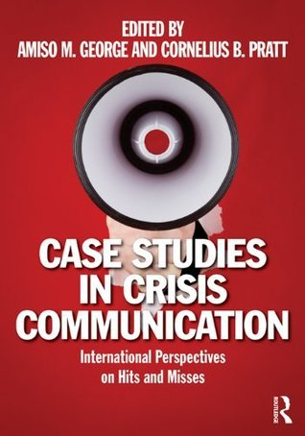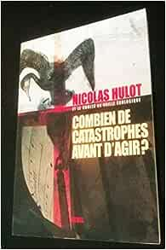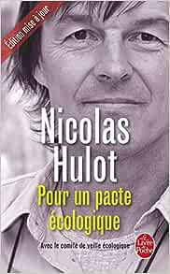

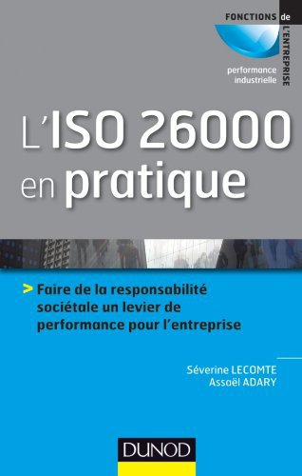
Collaborations

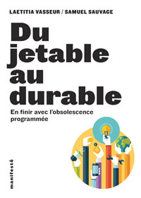
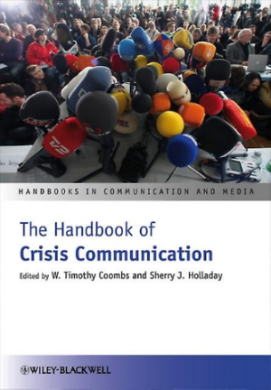
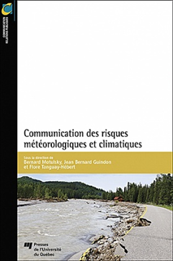
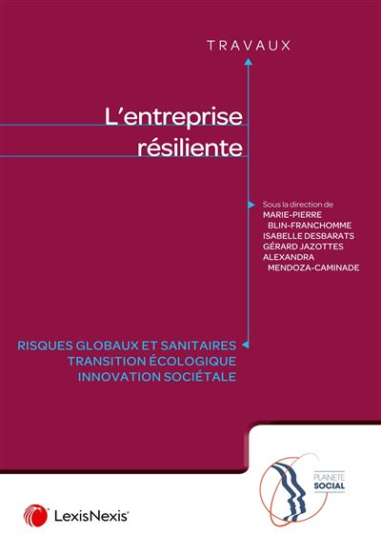
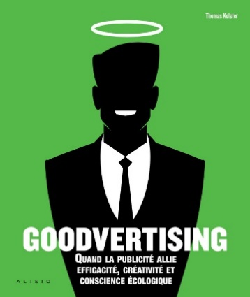

Avant-Propos

Ecrire un livre est souvent une activité solitaire. C’est la raison pour laquelle j’ai toujours eu plaisir à m’inscrire par ailleurs dans des projets collectifs.

Cela s’est traduit par de nombreuses participations à l’exemple d’entretiens accordés dans un projet d’ouvrage, par des articles d’illustration d’un chapitre, soit parfois par la rédaction de chapitres entiers.

Dans le recueil ci-dessous où j’ai plaisir à promouvoir les ouvrages auxquels j’ai collaboré, je présente soit ma contribution si celle-ci n’excède pas deux pages, soit l’ouvrage en lui-même en indiquant sa 4ème de couverture. J’indique alors le sujet de ma participation.

Si, à l’exemple de mes présentations de livres préfacés ou de ceux pour lesquels j’étais conseiller éditorial, cela peut donner envie de (re)découvrir certains livres, ce sera déjà une belle avancée.

Sommaire

- Combien de catastrophes avant d’agir ? Nicolas Hulot et le Comité de Veille Ecologique, Seuil, février 2002

- Pour un pacte écologique, Nicolas Hulot avec le Comité de Veille Ecologique, Calmann-Lévy, novembre 2006

- L’ISO 26000 en pratique, Séverine Lecomte, Assaël Adary, Dunod, mars 2012

- Case studies in crisis communication, Amiso M. George and Cornelius B. Pratt, Routledge, 2012

- Communication et grands projets. Les nouveaux défis, sous la direction de Valérie Lehmann et Bernard Motulsky, Presses Universitaires du Québec, 1er trimestre 2013

- Goodvertising, La publicité créative responsable, Thomas Kolster, Leduc.s, 2015

- Avis à la pub, Dominique Wolton, Le Cherche Midi, octobre 2015

- Nouveaux mythes, nouveaux imaginaires pour un monde durable, sous la direction de Gilles Berhault et Carine Dartiguepeyrou, Les Petits Matins, novembre 2015

- Les nouveaux modes de vie durables, Dominique Bourg, Carine Dartiguepeyrou, Caroline Gervais et Olivier Perrin, Le Bord de l’Eau, janvier 2016

- Du jetable au durable. En finir avec l’obsolescence programmée, Laetitia Vasseur et Samuel Sauvage, Manifestô, Collection Alternatives, janvier 2017

- Communication des risques météorologiques et climatiques, sous la direction de Bernard Motulsky, Jean Bernard Guindon et Flore Tanguay-Hébert, Presses de l’Université du Québec, 2ème trimestre 2017

- Abécédaire de la contemporanéité, sous la direction de Christiane Legris-Desportes et Ferenc Fodor, L’Harmattan, Collection Academia, septembre 2017

- The handbook of Crisis Communication, sous la direction de Timothy Coombs et Sherry J. Holladay, Wiley-Blackwell, novembre 2022

- L’entreprise résiliente, sous la direction de Marie-Pierre Blin-Franchomme, Isabelle Desbarats, Gérard Jazottes, Alexandra Mendoza-Caminade, LexisNexis, juin 2023

Combien de catastrophes avant d’agir ?
Nicolas Hulot et le Comité de Veille Ecologique, Seuil, février 2002, 190 pages

Présentation
L’idée de ce livre-manifeste est née d’une conviction simple : l’environnement n’a toujours pas, dans la vie politique française, la place qu’il devrait avoir. Il ne l’a pas chez les responsables politiques, qui continuent de le traiter à la marge. Il ne l’a pas non plus chez les citoyens-consommateurs : ils ne se réveillent que lors des catastrophes écologiques, pour se rendormir peu après, quand l’alerte est passée. Leur insouciance conforte évidemment l’inaction des politiques.

C’est pourquoi ce Manifeste s’adresse autant aux électeurs qu’aux candidats à l’élection et aux futurs élus, pour les interpeller fermement sur la place qu’ils accorderont – ou non – à une politique de l’environnement et sur les orientations qu’ils comptent lui donner. Les idées ne manquent pas, comme le montrent les dix chapitres consacrés aux « urgences » d’aujourd’hui.

La liste des catastrophes écologiques et de leurs victimes, pour les vingt dernières années, serait longue. Et je crains que dans le futur, si l’on ne fait pas davantage d’efforts, la dégradation de notre environnement ne provoque d’autres graves désillusions. Ne conviendrait-il pas de regarder enfin en face les risques de notre Terre, ceux de la France et ceux du monde, pour ne pas arriver toujours trop tard, après les catastrophes ?

Contexte : ce livre avait pour but d’interpeller les candidats à l’élection présidentielle et aux élections législatives de 2002. Après un diagnostic de la situation environnementale, il présentait dix orientations pour une réelle politique de l’environnement. Il fut la première production du Comité de veille écologique qui venait de se mettre en place deux années auparavant.

Ma contribution : j’ai rédigé le chapitre relatif à l’impact de nos modes de loisirs sur l’environnement.

Pour un pacte écologique
Nicolas Hulot avec le Comité de Veille Ecologique
Calmann-Lévy, novembre 2006, 282 pages

Présentation
Nous le savons : l'activité humaine est en train de bouleverser les équilibres naturels qui ont rendu notre planète habitable - des équilibres qui ont mis des millions d'années à s'instaurer. Le compte à rebours a commencé. Pour d'innombrables espèces animales et végétales, il est déjà trop tard. Quant aux hommes, ils sont des centaines de millions à souffrir de l'affaiblissement de leurs ressources et de la pollution, et seront demain encore plus nombreux à être victimes des dérèglements climatiques qui les chasseront de leurs terres et les pousseront à émigrer vers le nord, où les attend une autre forme de misère.

Pourtant, il n'est peut-être pas trop tard. L'élection présidentielle de 2007 en France est l'occasion de placer l'écologie au cœur du débat politique et d'élire un candidat capable d'infléchir la trajectoire qui nous mène vers l'abîme.

Au printemps 2006, j'ai proposé au Comité de veille écologique de ma fondation de travailler avec moi à ce qui pourrait constituer les bases d'un pacte écologique entre les Français et leur nouveau président. Ce programme d'action, à la fois ambitieux et réaliste, vise à définir clairement des objectifs politiques et à proposer des mesures concrètes, techniquement et juridiquement applicables dès le début de son mandat, ainsi que des initiatives diplomatiques prioritaires.

Le résultat de ce travail est le livre qui se trouve entre vos mains. Je vous demande de m'aider à interpeller tous les candidats à la magistrature suprême et de les inviter à se prononcer sur les mesures que nous proposons : sont-ils prêts à souscrire au pacte écologique ? Si oui, de quelle manière ? Sinon, que proposent-ils de faire ?

Contexte : dans le même esprit que le livre précédent, celui-ci interpellait l’ensemble des candidats à l’élection présidentielle de 2007 autour de dix grands objectifs et cinq propositions immédiates. Signé par l’ensemble des candidats, le pacte écologique eut un grand succès, notamment en raison de la menace brandie par Nicolas Hulot de se présenter à l’élection présidentielle si ses propositions n’étaient pas soutenues.

Ma contribution : j’ai rédigé la première des cinq mesures, celle portant sur la création d’un poste de Vice premier ministre en charge du développement durable, mais aussi celle visant à transformer le Conseil économique et social français en un Comité économique social et environnemental.
L’ISO 26000 en pratique
Séverine Lecomte, Assaël Adary
Dunod, mars 2012, 197 pages

Ma contribution : interview.

Sommes-nous dans une société mature en matière de RSE ? Comment l’Europe porte-t-elle ce sujet ?
Je ne peux que répondre négativement, nous n’en sommes qu’à un state embryonnaire puisque les questions de RSE ne peuvent que croître en importance. A moins de croire en un miracle technologique que rien ne laisse entrevoir, les entreprises ont tout intérêt à s’y adapter le plus rapidement possible.
J’ai l’impression qu’à l’heure où tout inciterait à accélérer l’intégration de la RSE, nous observons plutôt des tentatives de freinage et un lobbying très puissant, comme nous l’avons constaté lors des discussions postérieures au Grenelle II. Les entreprises doivent comprendre que plus elles anticiperont et s’adapteront à la démarche, plus elles y trouveront de gains ultérieurs. En France, le marché de l’investissement socialement responsable a crû de 70 % l’an dernier et de 35 % cette année, pour atteindre 68 milliards d’euros. Si on ajoute l’augmentation de paramètres RSE dans les cahiers des charges pour les appels d’offres, le constat de modification stratégique en faveur de la croissance verte comme chez G.E. ou Siemens, le sentiment d’un retard français apparaît.
Quant à l’Europe, elle exerce un rôle moteur même si les débats y sont toujours très animés. J’ai le sentiment que le rôle moteur de l’Europe en la matière arrange beaucoup de gouvernements qui sont conscients de la nécessité d’agir, mais face aux blocages intérieurs se réservent ainsi la possibilité de renvoyer les décisions, parfois difficiles à prendre, sur la responsabilité de quelques technocrates européens, ce qui est une excuse facile. Mais au moins cela progresse. La commission européenne a publié en octobre 2011 la nouvelle stratégie RSE pour l’Europe, en huit points. Elaborée autour d’un plan 2011-2014, celle-ci confirme la volonté de renforcer la visibilité de la RSE et notamment l’intention de présenter une nouvelle proposition législative en ce domaine. Il est à noter que cette stratégie insiste sur l’importance de la norme ISO 26000 dans le dispositif.

Comment les entreprises perçoivent l’arrivée d’une norme RSE ?
La norme est d’application volontaire, et en outre, la norme ISO 26000 est une norme d’orientation, elle présente donc un caractère flexible plutôt rassurant. Il faut ajouter que les entreprises étaient souvent familières des principes directeurs d’ISO 26000 puisque, et notamment en France, elles appliquaient les dix principes du Pacte mondial mais aussi les principes directeurs de l’OCDE et ceux des Nations unies sur les entreprises.
Certes, la globalité de la norme a pu les effrayer. De plus, la plupart des normes dans les entreprises sont gérées par la direction qualité, or ici nous avons un objet normatif non identifié dont le pilotage revient plutôt au directeur du développement durable. Il y a donc eu un glissement dans l’appropriation interne de la norme.

Quels effets peut-on en attendre ?
Après avoir longtemps lutté contre, on voit aujourd’hui certains pays apparaître à l’avant-garde ; je pense à la Chine. A terme, nous pouvons envisager l’arrivée d’une déclinaison certifiable avec une norme ISO 26001. La norme est aussi un outil au service d’une stratégie concurrentielle où tout retard est préjudiciable. Les entreprises doivent en être persuadées et surtout ne pas considérer ISO 26000 comme un pseudo-label utilisé pour des objectifs communicationnels. Etant également membre d’une ONG, j’attends que les entreprises entendent bien le rappel que vient d’effectuer la Commission européenne dans son avant-propos relatif à la RSE : la démarche doit être « engagée en collaboration avec leurs parties prenantes ». Or, force est de constater que les relations entreprise/associations ont plutôt tendance à se réduire, comme si les entreprises s’estimaient désormais bien compétentes à elles seules. ISO 26000 est également un levier pour le dialogue et de ce point de vue, je salue la cohérence de l’AFNOR qui est à ma connaissance la première grande structure à avoir élu un représentant des ONG environnementales au sein de son conseil d’administration, et je ne pense pas qu’elle ait eu à le regretter. J’attends la première entreprise du CAC 40 capable d’une telle initiative.

Présentation : après une présentation de la norme ISO 26000, les deux auteurs exposent les modalités de son application aux métiers de la communication. Dans les références de la communication responsable, cet ouvrage peut être considéré parmi les pionniers.
Case studies in crisis communication,
Amiso M. George and Cornelius B. Pratt, Routledge, 2012, 554 pages

Présentation
Cet ouvrage présente un très grand nombre d’exemples de communication de crise avec comme particularité d’être totalement international. Il recèle en effet d’innombrables cas survenus en Asie, en Afrique, au Moyen-Orient, en Amérique du Sud et pas seulement aux Etats-Unis ou en Europe. Il apporte ainsi une vision moins occidentale de la communication de crise.

“Amiso George and Cornelius Pratt have assembled an impressive diversity of cases that span the globe and address a wide range of crisis types that confront corporations, governments, and nonprofits. This edited book answers the field’s call for work that recognizes the often global effects of crises, reflects the unique cultural contexts in which crises transpire, and ably illustrates the need for scholars and practitioners to internationalize their thinking and consider how crisis management practices within their own countries are likely to be affected by and interpreted by other countries involved in the crisis. Globalization of society necessitates understanding the constellations of socio-cultural factors that characterize our stakeholders around the world. This text moves us in the right direction.”
Sherry J. Holladay, University of Central Florida, USA

Ma contribution : j’ai rédigé un chapitre, celui consacré à la crise de la Société Générale survenue en janvier 2008 à la suite d’une perte financière massive.

Communication et grands projets. Les nouveaux défis
Sous la direction de Valérie Lehmann et Bernard Motulsky
Presses Universitaires du Québec, 1er trimestre 2013, 281 pages

Présentation
Communication et grands projets : un tel sujet est presque une gageure, car il engage deux mondes qui ne se rejoignent pas souvent, en tout cas pas aisément. Pourtant, cet ouvrage collectif n’est ni une coïncidence ni une provocation. Il vise à susciter la réflexion autour d’un sujet déterminant pour l’avenir des sociétés : la réalisation des grands projets de demain dans un contexte où citoyens, professionnels, scientifiques, promoteurs, pouvoirs publics et autres parties prenantes se révèlent … très prenants.

De l’information à la participation, de la transmission à la relation, de la connaissance aux symboles et aux actes, ce sont tous les aspects de la communication qui sont ici abordés pour traiter de la gestion des grands projets urbains et d’exploitation des ressources naturelles. Ainsi, sont discutés dans ce livre des démarches de cocréation de projets, des méthodes participatives et des outils de partage du savoir. Il y est également question de la gouvernance des grands projets et de ses enjeux, ainsi que des rôles et des responsabilités des différents acteurs qui y participent. Enfin, plusieurs chapitres s’intéressent à l’imaginaire des grands projets, aux sens qu’ils façonnent et aux passions qu’ils peuvent susciter.

Réunissant les contributions de chercheurs et de praticiens québécois, français, britanniques et belges et faisant appel à des disciplines variées (communication, management, gestion de projet, sciences politiques, urbanisme, architecture, géologie et ingénierie), l’ouvrage remet en question les pratiques actuelles de communication et de gestion de projet pour mieux rendre compte des nouveaux défis à relever.

Ma contribution : j’ai rédigé le chapitre 5 portant sur la communication sensible. C’était la première tentative de délimitation dans un ouvrage de la notion de communication sensible et de ses composantes et enjeux. Je voulais ici plus particulièrement faire le lien entre la communication d’acceptabilité et la communication de crise.

Avis à la pub
Sous la direction de Dominique Wolton
Le Cherche Midi, octobre 2015, 183 pages

Ma contribution : commentaire sur l’avis « Autorité de l’auto-régulation et légitimité »

Autorité de l’autorégulation : quelle légitimité ?
L’avis a analysé l’autorité de l’autorégulation publicitaire sous un angle juridique et en examinant les conséquences pour le consommateur. Toutefois, la légitimité de l’autorégulation ne peut être cantonnée au seul point de vue juridique. Comme le remarquait déjà en 1969 Bernard Cathelat dans son livre Publicité et société, la publicité ne doit pas être réduite à une simple relation de vente entre une entreprise et un consommateur, elle ne peut se comprendre que politiquement, c’est-à-dire dans son sens premier, étymologique, de vie de la cité. La publicité s’insère dans un monde social. On ne saurait même distinguer de manière trop rigide une publicité institutionnelle, qui ne concernerait que l’image de l’organisation et qui concernerait l’opinion publique, et une publicité commerciale, qui viserait, elle, exclusivement un objectif de vente auprès des consommateurs. L’image fait vendre et le produit concourt à l’image.

La publicité est donc un phénomène social et politique, et la légitimité de l’autorégulation doit également se poser devant le tribunal de l’opinion. Elle peut s’y situer tout à la fois à l’avant-garde, mais aussi en épouser les traits les plus conservateurs et les stéréotypes les plus éculés. Il n’y a pas de bon système ou de bonne organisation en soi, en dehors d’un contexte dans lequel il ou elle s’inscrit. L’efficacité doit également s’apprécier en fonction d’une culture qui doit être partagée et en fonction de la qualité des interactions entre les interlocuteurs.

Un élément majeur et bien reflété par cet avis est celui de l’effet de l’avis. Dans notre société de l’image, un avis négatif peut se révéler nettement plus préjudiciable à une organisation que le jugement d’un tribunal. Les travaux les plus récents indiquent que la réputation est un actif, certes intangible, mais dont le montant financier peut s’avérer supérieur à celui des actifs matériels d’une organisation. Dès lors, la sanction par l’affichage et la médiatisation des infractions aux règles déontologiques peut se révéler extrêmement négative, et ceci les annonceurs l’ont bien compris.

Pour prétendre à une totale légitimité dans la décision prise, l’autorégulation doit faire preuve d’humilité. Aucun dispositif ne peut prétendre à la perfection, et l’autorégulation publicitaire française n’a pas su empêcher les dérives du greenwashing dans les années 2006-2007.

Elle doit également toujours avoir une volonté d’amélioration, par exemple dans l’élargissement de sa représentativité au sein du Conseil paritaire de la publicité. L’autorégulation est un dispositif dynamique qui doit régulièrement questionner sa légitimité pour être bien en phase avec les attentes de la société.

Trois principes sont requis pour permettre l’acceptabilité sociale de l’autorégulation dans son principe et de ses décisions par les acteurs concernés :
- Le principe de participation. L’autorité doit être ouverte au dialogue avec les parties prenantes de son domaine d’intérêt, - et dans le champ de la publicité, elles sont nombreuses puisque le champ d’action publicitaire englobe tous les publics.
- Le principe de transparence. Le processus décisionnel de l’autorégulation doit être ouvert dans l’espace public.
- Le principe de contradiction, sans doute le plus difficile à respecter dans les organisations. Les voix discordantes doivent être acceptées, et même encouragées.

Présentation : cet ouvrage est paru à l’occasion des dix ans du conseil de l’Ethique publicitaire. Il a été demandé aux membres de ce conseil (dont je suis) de commenter un des 22 avis émis par le passé.

Nouveaux mythes, nouveaux imaginaires pour un monde durable
sous la direction de Gilles Berhault et Carine Dartiguepeyrou
Les Petits Matins, novembre 2015, 262 pages

Présentation
La prise de conscience est là : 86 % des Français estiment qu’ils vont devoir changer leurs comportements du fait de la situation environnementale (étude IFOP/Solutions COP21, octobre 2015). Alors, pourquoi ne passons-nous pas à l’acte ? Bien sûr, c’est une question d’argent ; bien sûr, il ne sera pas facile de remettre en cause nos modes de production et de consommation, qui ont fait de nous des gaspilleurs non respectueux de notre patrimoine naturel. Mais, aujourd’hui, nous mettons en jeu les grands équilibres écologiques. Et l’urgence est là : il en va de l’héritage que nous laisserons aux générations futures, de la façon dont elles pourront s’adapter et, à court terme, de notre qualité de vie et même très directement de notre santé.

Notre conviction est que les forces de transformation par l’action ne pourront se mettre en œuvre qu’avec un nouvel imaginaire positif partagé. Oublions la culpabilisation et la recherche de boucs émissaires. Trouvons les ressorts collectifs qui engendrent une vision créative de l’avenir. C’est tout le sens de ce livre réunissant des personnalités influentes dans leur domaine, résultat de deux ans de travail du laboratoire d’innovation ACIDD’Lab.

Ma contribution : j’ai rédigé un chapitre « la communication au service d’un nouvel imaginaire ».

Goodvertising, La publicité créative responsable
Thomas Kolster, Editions Leduc.s, 2015, 250 pages

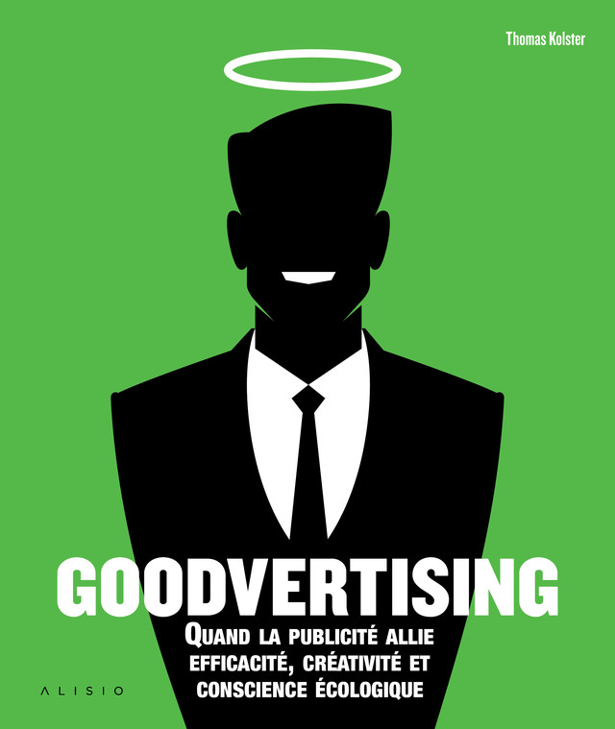
Ma contribution : interview

Que s’est-il passé dans la communication responsable depuis 1992 ?
« Il n’y a pas très longtemps, j’ai relu mon livre paru en 1992 La communication verte… Deux choses m’ont frappé : d’abord, je n’y ai jamais employé le terme développement durable qui a pourtant été inventé en 1987. En faisant une recherche, je me suis aperçu que les toutes premières occurrences dans la presse ne remontaient réellement qu’en cette année 1992 après le sommet de la Terre à Rio en juin et que c’est cette grande réunion internationale qui a popularisé la notion. Par ailleurs, les premières campagnes sur le thème écologique concernaient essentiellement le marketing produit, pas la communication institutionnelle. En 1989, Henkel positionnait sa lessive Le Chat comme « lave le linge plus blanc et contribue à la préservation de la planète ». En fait, c’était juste une lessive sans phosphates… mais ce positionnement a été un tel succès commercial (+ 5 points dans un marché concurrentiel !) que d’autres grands groupes se sont lancés sur le créneau du « vert » (Gamme Maison verte de Reckitt & Coleman, Produits verts de Monoprix…). »

Effectivement, ces temps semblent bien révolus… Quelques échecs cuisants, un greenwashing qui a bien dégradé la confiance, une crise financière et économique qui n’en finit pas… et le green n’est plus un argument marketing, sauf pour des marques « spécialisées » :
« Effectivement, vingt ans après, le green marketing marche encore pour certaines marques leaders, pour des marques de niches (comme Yves Rocher), mais c’est très difficile pour les autres. On sait maintenant qu’il existe une sorte de schizophrénie du consommateur, qui déclare être très concerné… mais qui est incapable de citer trois marques responsables qu’il aurait achetées (cf. une enquête du Guardian). »

D’ailleurs, les grandes campagnes corporate d’il y a un peu plus de dix ans (la vague est arrivée avec le Sommet de la Terre de Johannesburg en 2002), où les entreprises expliquaient qu’elles allaient sauver le monde, c’est bien fini aussi… La confiance est rompue : le discours développement durable ne passe plus. Comment expliquer cet échec alors que les problèmes de fond sont encore plus urgents à résoudre :
« Le développement durable a été abordé par les entreprises comme un objet consensuel, une sorte de plus petit commun dénominateur permettant de s’adresser à tous leurs publics. Le paradoxe que j’ai soulevé dans mon livre Communication et environnement, le pacte impossible, c’est qu’en communiquant sur la RSE, les entreprises ne sont pas apparues comme vertueuses, mais comme responsables. Car quand on communique sur un sujet, on le fait apparaître. Du coup, plus il y a de messages sur le développement durable, moins le public a confiance dans les entreprises ! On a démontré scientifiquement que la communication sur la RSE ne protège pas des crises… mais les amplifie : on est dans le syndrome du bon élève qui a menti (ex : BP/Deepwater ; Danone/Lu et les licenciements boursiers). »

Les gens de communication et de marketing sont ceux qui connaissent le mieux les comportements des consommateurs : ne sont-ils pas les mieux placés pour faire changer les comportements ?
« Je ne crois pas que la pub puisse rendre vertueux. L’habillage éthique, responsable est dangereux. Les publicitaires répondent aux demandes de leurs clients, les annonceurs, qui sont dans le court terme… alors que les changements de comportement ne peuvent s’opérer que dans le long terme. Ce serait plutôt à l’Etat d’agir sur les comportements. En tout cas, il y a clairement un risque de déception pour les marques qui se mettraient en première ligne sur le sujet. Si elles souhaitent quand même le faire, elles doivent alors mettre clairement leurs objectifs sur la table. Les travaux des psychosociologues américains sur les modèles de communication engageante pour changer les comportements (cf. nudges, par exemple) sont bien connus des universitaires et spécialistes français, mais pas des opérationnels. De plus, les organisations qui communiquent sur ces sujets ont plus des objectifs de réputation que d’efficacité. Ainsi, quand on analyse les campagnes des villes qui communiquent sur le tri des déchets, on se rend compte qu’elles sont plus faites pour promouvoir l’image de la ville, qui se positionne en « donneur de leçons », plutôt que pour vraiment agir sur les comportements et améliorer le taux de tri. »

Mais alors que serait une communication responsable ?
« D’abord, responsable cela veut dire étymologiquement « qui répond de ». Il faut donc assumer en amont du process de communication et bien s’assurer que l’on a fait avant de dire. Pour moi, les principes d’une communication responsable seraient :
- une communication plus humble. Surtout dans une période de crise, où les préoccupations développement durable des consommateurs sont moins en avant. Il faut sortir de la communication ostentatoire, accepter de justifier en permanence ce que l’on dit, être dans une relation égalitaire avec ses publics. Revenir à ce qu’Emile de Girardin, fondateur de La presse en 1836, recommandait : une publicité simple, franche, concise.
- une communication plus holistique. Il faut arrêter de cloisonner les différents publics. De toutes les façons, le digital rend impossible ce cloisonnement. Je dis toujours à mes élèves qui me demandent comment juger de la sincérité du discours d’une entreprise d’aller voir sur la rubrique financière de son site. Si le message sur le développement durable y est le même que dans le rapport dédié, c’est bon signe ! Sinon…
- une communication plus participative, qui intègre les parties prenantes, fondée sur l’échange où l’écoute redevient centrale. »

Y a-t-il un dernier conseil ?
« Nous sommes dans une période où les entreprises changent de plan de communication tous les ans, où l’horizon stratégique ne dépasse guère un an. Cela entraîne un tel zapping communicationnel (une année on communique sur la proximité, l’année d’après sur l’innovation, etc.) qu’il est impossible pour une entreprise de convaincre de la profondeur de son engagement dans le développement durable. Il faut retrouver le temps long, revenir aux fondamentaux de la communication avec une vision sur trois ans. C’est ce que j’ai appelé la Slow Communication, en référence au mouvement Slow Food. »

Présentation : le livre est paru en anglais en 2012 et bénéficie ici d’une adaptation au marché français. Celle-ci, publiée en 2015 sous la direction de Gildas Bonnel présente plus d’une centaine d’exemples de publicités « porteuses de changements positifs sur le plan social ou environnemental. »
Les nouveaux modes de vie durables. S’engager autrement
Dominique Bourg, Carine Dartiguepeyrou, Caroline Gervais et Olivier Perrin
Le Bord de l’Eau, janvier 2016, 216 pages

Présentation
Cet ouvrage présente un panorama des réflexions actuelles sur les modes de vie durables. Issu d’un programme de recherche, il donne la parole à des chercheurs mais aussi à des décideurs et des personnalités. Chacun à sa façon essaie de dessiner des pistes pour accélérer le changement vers des modes de vie durables, c’est-à-dire une société où le vivre ensemble, la qualité de vie et la liberté de chacun seraient assurés, sans mettre en danger les grands équilibres écologiques dont nous dépendons.

La pluralité des regards sur cette question des modes de vie fait de cet ouvrage une référence en matière de réflexion sur les évolutions de sociétés qui émergent en ce début de XXIème siècle.

L’ouvrage explore des pistes innovantes qui s’offrent à chacun de nous et à nos décideurs pour sortir d’un mode de vie consumériste et d’une société marchande qui accumule échecs et non-sens, afin d’évoluer collectivement vers de nouveaux modèles.

Des perspectives s’ouvrent alors pour réellement transformer la société, créer de nouvelles formes de prospérité, avec ou sans croissance économique, mais qui contribueront au bien-être et à la qualité de vie de tous, dans une logique de co-responsabilité.

Ma contribution : j’ai rédigé un chapitre concernant la lutte contre l’obsolescence programmée.

Du jetable au durable. En finir avec l’obsolescence programmée
Laetitia Vasseur et Samuel Sauvage
Manifestô, Collection Alternatives, janvier 2017, 155 pages

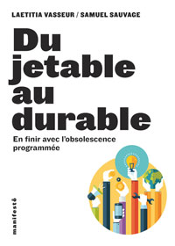
Contribution : Interview

L’obsolescence programmée est-elle prise en considération au niveau européen ?
C’est seulement en 2008, lors d’un débat du parlement européen portant sur l’accréditation et la commercialisation des produits, que le terme est apparu par la voix de l’ancienne parlementaire irlandaise, Kathy Sinnot. Elle plaidait pour que dans les critères d’accréditation puisse être ajoutée « l’éradication de l’obsolescence programmée ».
En 2011, dans les explications de vote sur une résolution législative relative à une proposition de directive sur les déchets d’équipements électriques et électroniques, le parlementaire espagnol Willy Meyer demandait l’interdiction des « techniques de production reposant sur l’obsolescence programmée ». Cette même année, le député européen Izaskun Bilbao Barandica interpellait la Commission au sujet de la révision des normes en matière de durée de vie des produits.

Existe-t-il un texte juridique qui légifère concrètement sur le sujet ?
Ce n’est vraiment qu’après le vote, le 17 octobre 2013, à la quasi-unanimité des membres réunis en séance plénière, de l’avis du Comité économique et social européen, premier texte européen sur le sujet et pour lequel j’avais eu la chance d’être désigné rapporteur, que les choses se sont accélérées.
Cet avis, publié le 6 mars 2014 au journal officiel de l’Union européenne, qui demandait l’interdiction des cas les plus flagrants de l’obsolescence programmée, l’affichage de la durée de vie, l’extension des garanties, la création d’un observatoire européen et bien d’autres points, a très vite été remarqué.
L’adoption de ce texte a permis de commanditer une étude à l’échelle européenne sur la durée de vie des produits. Aujourd’hui, l’eurodéputé écologiste Pascal Durand plaide vivement pour agir sur le sujet. Suite à la parution en 2016 d’une étude de la commission parlementaire chargée du marché interne et de la protection des consommateurs, un rapport d’initiative parlementaire va adresser à la Commission européenne une série de recommandations d’évolutions législatives, en 2017.
Nous pouvons noter également, que dans sa feuille de route, le nouvel Etat président de l’Union européenne, le Luxembourg, a inscrit la lutte contre l’obsolescence programmée dans ses objectifs, et le CESE a renouvelé son appel à une action sur le sujet pour la feuille de route européenne en 2016.
Il reste toutefois regrettable que le sujet de la lutte contre l’obsolescence programmée soit si peu pris en compte par la Commission sur le paquet « économie circulaire ».

D’autres pays que la France sont-ils mobilisés ?
Ce sont surtout les associations européennes de consommateurs qui ont montré un intérêt fort pour maintenir la pression désormais ouverte. Par exemple, les consommateurs espagnols ont voté le 24 juin 2014 la « résolution de Madrid » qui, sur la base de l’avis européen, demandait l’introduction du droit à une consommation durable dans la charte de la consommation espagnole. Quelques mois plus tard, le 10 octobre, la principale association portugaise de consommateurs, DECO, à l’occasion de son quarantième anniversaire, se prononçait dans le même sens. Enfin, le Bureau européen des consommateurs annonçait, lors de son Assemblée générale le 14 novembre 2014, son intention de promouvoir constamment les recommandations de l’avis et ouvrait un portail web dédié.

Présentation : le livre est un des premiers livres français sur le sujet de l’obsolescence programmée. Il a été rédigé par Laetitia Vasseur et Samuel Sauvage, respectivement directrice générale et président (à l’époque) de l’association Halte à l’Obsolescence programmée.
Communication des risques météorologiques et climatiques
sous la direction de Bernard Motulsky,
Jean Bernard Guindon et Flore Tanguay-Hébert
Presses de l’Université du Québec
2ème trimestre 2017, 274 pages

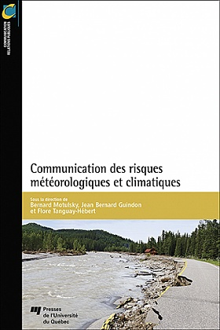
Présentation
Nous sommes tous exposés à des risques météorologiques et climatiques pouvant avoir des conséquences plus ou moins importantes sur notre quotidien. De nombreuses organisations, dans lesquelles œuvrent des professionnels provenant de plusieurs horizons, disposent de moyens pour prévoir et gérer ces risques. Communiquer adéquatement les enjeux aux personnes potentiellement concernées et aux divers acteurs de la gestion de ces situations problématiques est essentiel pour en diminuer les effets nuisibles.

Le présent ouvrage veut faire comprendre le rôle de la communication dans la gestion du risque. Des praticiens et des chercheurs y partagent leurs expériences et leurs observations et offrent au lecteur, par leurs exemples, réflexions et exercices pratiques, une panoplie d’outils visant à améliorer la communication et la compréhension des phénomènes qui touchent la circulation des messages.

Ce livre aborde les notions relatives à la communication de risques, la pratique de la communication proprement dite et la communication dans le contexte du numérique et de ses répercussions collectives. Il permettra au lecteur, qu’il soit un professionnel ou un étudiant en gestion de risque ou en communication, de mieux participer à la mise en place de stratégies de communication efficaces et pertinentes pour minimiser les conséquences négatives des crises.

Ma contribution : j’ai rédigé le chapitre relatif au rôle des médias en communication de crise. Ma rédaction a été faite avec Guylaine Maltais, une consultante québécoise, parfaite connaisseuse des médias sociaux en gestion d’urgence. Cet ouvrage a fait l’objet l’année suivante d’une traduction anglaise : Weather and Climate Risk Communication.

Abécédaire de la contemporanéité
sous la direction de Christiane Legris-Desportes et Ferenc Fodor,
L’Harmattan, Collection Academia, septembre 2017

Présentation
Humanimalité, egocratie, nomophobie, quels drôles de mots ! Ah, par contre, transparence, crise et confiance, ça, on connaît, on en entend parler tous les jours ! Et l’ubérisation, une civic tech, c’est quoi exactement ? L’écolangage, c’est parler de changement climatique et de développement durable ?
Un collectif d’experts « sociétologues », chercheurs et praticiens issus d’horizons divers (essentiellement des sciences du langage), nous livre sous forme d’abécédaire sa vision de la société. Spécialistes des notions qu’ils abordent, ils nous proposent un observatoire de l’air du temps qui décrypte notre contemporanéité, ses tendances socio-culturelles et ses imaginaires sociaux. Qu’il s’agisse d’un terme fréquemment utilisé ou à l’inverse étonnamment absent du paysage médiatique, d’un néologisme au fort pouvoir connotatif ou encore d’une notion polysémique, chaque mot analysé nous donne à voir sur des dynamiques sociales, conjoncturelles ou structurelles, ancrées ou en émergence.

Ma contribution : j’ai rédigé deux chapitres, l’un sur la communication, l’autre sur la crise.
The handbook of Crisis Communication
sous la direction de Timothy Coombs et Sherry J. Holladay,
Wiley-Blackwell, novembre 2022, 768 pages

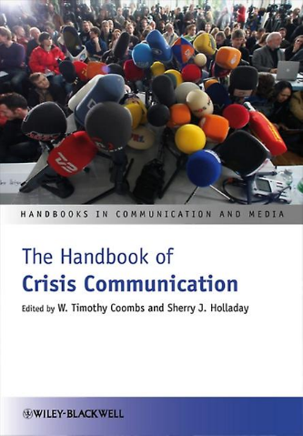
Présentation
Crisis communication itself is a complex phenomenon. The two broad types of crisis communication are crisis knowledge management and stakeholder reaction management. These categories reflect the crisis communication objectives of creating and sharing knowledge and efforts to influence stakeholder perceptions of the crisis, the organization, and the organization’s response to the crisis. How these two types of crisis communication are enacted can vary by crisis phase. The pre-crisis, crisis response, and post-crisis phases pose varying demands on crisis communication. As a result, crisis communication is a multifaceted concept rather than a singular one. Crises affect a myriad of organizations including corporations, non-profits, government agencies, and schools. Each type of organization presents unique challenges to crisis communicators, as do the variations of crises within these categories. For instance, K-12 schools have different crisis concerns than colleges and universities. Different types of crises present varying challenges to organizations. In addition, other situational factors complicate understanding and responding to a crisis, including past crises and whether the crisis is internal or external. Understanding crisis communication can be very complex. There is solid evidence to support a basic crisis response that emphasizes public safety (refer to chapter 1 with particular attention to the discussion of instructing and adjusting information). But what makes crisis communication effective beyond that point? As contingency theory rightly notes, it depends.

The chapters in this volume share an interest in helping to explain what “depends” in crisis communication. While the crisis communication body of knowledge is expanding rapidly, there is still much more to learn before we can say we have a thorough knowledge of what “depends.” Consider how so many chapters raise new questions while addressing their research questions and hypotheses or the many research opportunities proffered by the chapters in Part VIII. Ideas for the future address the secondary goal of this volume, guidance for future crisis communication research. Crisis communication is a vibrant sub-discipline that intime may evolve into its own field. As noted in the Preface, the tertiary goal of this book is to assist that evolution by providing some scope and form for the movement from a sub-discipline to a stand-alone field. As readers reflect back on what they have read in this volume, hopefully they will arrive at the same conclusion. There is still much research to be done in crisis communication. Researchers should be motivated by the fact that this work has real impacts on people. Crisis communication can make a difference in how well people are protected during a crisis and how well organizations survive a crisis. Crisis communication research matters and researchers should continue the pursuit of elaborating on what makes for effective crisis communication. We hope you will agree that The Handbook of Crisis Communication is a useful resource in this process.

Contexte : ce livre est une somme assez considérable qui a vocation à couvrir l’ensemble des aspects de la communication de crise. Il s’agit de la 2ème édition.

Ma contribution : j’ai rédigé le chapitre sur la communication de crise dans le domaine environnemental.

L’entreprise résiliente
sous la direction de Marie-Pierre Blin-Franchomme, Isabelle Desbarats,
Gérard Jazottes, Alexandra Mendoza-Caminade,
LexisNexis, juin 2023, 450 pages

Présentation
À l’ère de l’anthropocène et du dépassement de plusieurs limites planétaires, l’année 2020 restera comme celle de la pandémie mondiale de la Covid-19: pour certains, son irruption constitue tout à la fois « l’avertissement que nous devons d’urgence quitter notre chemin de développement destructeur » et « une opportunité (…) pour protéger notre climat et la nature pour les décennies à venir » (Inger Andersen, déc. 2020).

Alors que la collectivité humaine cherche depuis 1992 les voies d’un développement durable, et que le contexte issu de la crise sanitaire s’impose, il est apparu légitime de s’interroger sur la façon dont cette crise est susceptible non seulement de contribuer à une modification de la perception et de la gestion des risques générés par l’activité des entreprises mais également de constituer une opportunité d’action, en soutien à un développement économique compatible avec des exigences relevant de l’intérêt général et de la préservation du Bien commun.

Réalisé dans le cadre d’un programme de recherche lancé par le Réseau national des Maisons des Sciences de l’Homme (RnMSH), le présent ouvrage a pour objectif de croiser, dans une logique interdisciplinaire mais aussi internationale, les regards des juristes, des gestionnaires, des sociologues et des économistes sur les changements et transitions en cours auxquels les entreprises sont confrontées. Trois pôles de réflexion ont été identifiés afin de déterminer les leviers susceptibles d’être mis en œuvre par les organisations pour s’inscrire dans une démarche de prévention des risques globaux et sanitaires alors qu’elles sont confrontées à la transition écologique et énergétique sur fond de capitalisation des innovations sociétales issues de la période de crise sanitaire. Ils visent à :

– privilégier de nouvelles gouvernances
– travailler mieux
– agir autrement sur le marché.

Ma contribution : j’ai rédigé un chapitre : « Marchés et consommateurs : la dynamique européenne d’économie circulaire ». L’objectif était de montrer la montée en puissance des thèmes de consommation et d’environnement dans les prérogatives de l’Union Européenne. Je me suis particulièrement focalisé sur la directive de 2022 « Empowering consumers in the green transition », qui relie explicitement les questions de consommation aux enjeux environnementaux pour faire du consommateur un levier de la transition écologique.

: Journal officiel européen, références : CCMI/112 EESC-2013-1904
: A longer lifetime for products: benefits for consumers and companies, 2016.
: Las nuevas actitudes hacia el consumo y la producciόn : las mejores prάcticas en el άmbito del consumo colaborativo y la obsolescencia planificada, par M. Alejandro Salcedo Aznal.
: www.beuc.eu/durable-goods.

